Введение

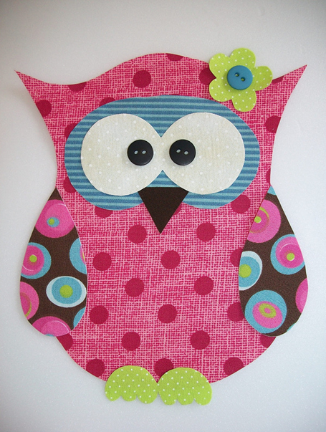
Развитию художественного творчества, эстетического развития детей способствует проведение занимательных занятий с нетрадиционными материалами и техниками в аппликации.
Одним из средств может выступать такой вид художественной деятельности, как аппликация их ткани.
Сегодня, возрождается интерес к проблеме художественно-эстетического развития личности и возрастает понимание его роли в ситуации развития современного общества.
Современному обществу требуются творчески-активные личности, обладающие способностью эффективно и нестандартно решать новые жизненные проблемы. Для этого необходимо вести научно-практический поиск образовательно-воспитательного процесса и инновационных форм организации художественного образования.
Педагогическая технология художественно-эстетического развития детей дошкольного возраста выстраивается из алгоритмических компонентов: цель художественно-эстетической деятельности – интерес к творчеству – художественно-творческая деятельность – самоконтроль – коррекция – продукт творческой деятельности ребёнка.
Как видим, художественно-эстетическое развитие предполагает
реализацию самостоятельной творческой деятельности детей. Именно в процессе творческой деятельности развивается образное, конструктивное и аналитическое мышление, воображение, зрительная память и пр., то есть происходит разностороннее психическое развитие ребенка, раскрывается его личность, воспитываются легкость и быстрота овладения знаниями, умениями, способность использовать их для решения задач в различных, в том числе нестандартных ситуациях, уверенность в правильном принятии обоснованных решений и их реализация. В педагогической практике есть множество ответов на вопрос как развивать творчество: с помощью рисования, лепки, конструирования, театральной деятельности, игры.

1. История возникновения и развития аппликации из ткани как художественного творчества.
Аппликация (от латинского applicatio - накладывание) - это способ создания художественных изображений из различных форм, фигур, вырезанных из какого-либо материала и наклеенных или нашитых на соответствующий фон. В аппликации употребляются самые различные материалы: кожа, войлок, сукно, береста, мех, ткань, соломка, бумага. Разные народы мира используют аппликацию для оформления национальных костюмов, предметов быта, жилища.
Аппликация из ткани (другое название - Лоскутная аппликация) выполняется примерно так же, как и аппликация из бумаги, только вместо бумаги составные части изделия вырезаются из ткани (лоскутков). Этот вид деятельности напоминает и мозаику, и конструирование, и аппликацию, и старинную лоскутную технику.

Изначально аппликации из кусочков ткани исполняли совсем не декоративную роль. С помощью лоскутов ткани наши предки пытались ремонтировать свою одежду, продлевая такими латками срок ее службы. И только несколько веков спустя аппликация стала экстравагантным видом прикладного искусства. Причем в разных уголках мира национальные традиции лоскутного шитья характеризуются своими техниками. Так, северные народы чаще делали аппликации из меха и кожи, а в России наиболее распространенным материалом являлась фабричная и домотканая ткань.

Изделия из лоскутков сегодня так же популярны, как и много лет назад. Некоторым традиционным узорам изделий уже сотни лет, они продолжают свою жизнь и ложатся в основу новых интерпретаций и идей. Особенности самого материала дают простор для творчества.
Лоскутная аппликация прочно вошла в современную жизнь, она используется:
- в дизайне интерьера и одежды,
- для оформления аксессуаров и изделий для дома.

2. Значение использования работы по созданию аппликации из ткани в развитии детей дошкольного возраста.

Аппликации из ткани — это прекрасный способ познакомить ребенка с таким материалом, как ткань.
Маленьким детям еще слишком сложно шить или вышивать что-либо на ткани. А делать мелкие поделки из ткани – это им по силе, тем более, что занятие это не слишком сложное. А польза от таких занятий огромная.
Она способствует формированию и развитию многих личностных качеств личности, ее психических и эстетических возможностей.
Основная цель занятий по ручному труду в детском саду – научить детей с удовольствием мастерить, фантазировать и делать своими руками симпатичные поделки так, чтобы и процесс и результат приносили радость и удовлетворение.
Лоскутная аппликация кроме общего эстетического влияния, имеет свое специфическое воздействие на ребенка.
- Знакомит детей с данным направлением народного декоративно-прикладного искусства; - Развивает эстетическое восприятие, учит созерцать красоту окружающего мира, совершенствует изобразительные навыки и умения;
- Развивает художественную творческую фантазию, используя богатые возможности лоскутной аппликации. - В процессе творческой деятельности развивает образное, конструктивное и аналитическое мышление, воображение и зрительную память.
- Формирует такие качества, как самостоятельность, трудолюбие, наблюдательность и любознательность.

3. Виды аппликационных работ.
В работе с детьми используются следующие виды аппликации:

«Простая (однослойная) аппликация»– как правило, это одиночные или небольшие композиции, все элементы которой наклеиваются на какой – либо общий фон, без наложения друг на друга. Изображаются предметы с отчётливой конфигурацией, простой формой,
ясными пропорциями, локальной окраской.

«Многослойная аппликация» выполняется путем наклеивания на фон изображений предметов и их деталей в два-три слоя.
Такая аппликация применяется при создании пейзажных и сюжетных композиций. Фон основы постепенно закрывается деталями рисунка, создавая единое целое. В результате, можно сделать своими руками из ткани открытки, панно, картины. Для создания простого сюжета или предметного изображения, используется «Частичная многослойная аппликация», когда происходит частичное наложение одних деталей на другие.

При создании «Съемной аппликации», уже готовую аппликацию вырезают по контуру и используют как самостоятельное изделие.
Таким способом получаются игрушки, сувениры, закладки и т. д.

4. Материалы и оборудование. Особенности работы с детьми дошкольного возраста по созданию аппликации из ткани. Для создания работы необходимо правильно подобрать материал. Для работы с детьми лучше использовать ситцевую ткани (или бязь)! Материалы и оборудование:
Ткань (ситцевая, бязь)
Клей ПВА + белая бумага
Утюг
Ножницы
Карандаш или ручка
Элементы декора (бусинки, тесьма и т.п.) Для основы:
Картон;
Плотная бумага;
Лоскут материи (холст, мешковина, однотонная ткань или ткань в мелкий рисунок)

В качестве основы для работ может служить плотная бумага или картон;
Основу для аппликации можно сделать из холста, мешковины или однотонной ткани. А также можно использовать ткань в мелкий рисунок.

Работа с тканью требует определенных навыков: надо уметь резать ткань (ткань труднее резать, чем бумагу); края у ткани могут осыпаться, поэтому аппликацию с детьми лучше делать, из предварительно подготовленной ткани.
Для этого, лоскутки ткани необходимо наклеить на белую бумагу размеров А4, придерживаясь определенного порядка:
- нанести на бумагу широкой кистью равномерно слой клея ПВА
- на проклеенную поверхность аккуратно приложить заранее
- проглаженный лоскут хлопчатобумажной ткани, прижать и разгладить
руками, чтобы убрать морщинки.
- после этого, через (10-15 мин.) листы прогладить раскаленным утюгом или положить под пресс на час-полтора. Ткань, подготовленная таким образом, хорошо режется ножницами, на ней легко обводить шаблоны и её легко приклеивать на основу. С ней можно работать, как с бумагой, что лучше всего подходит для работы с детьми.

5. Подбор ткани по цвету.

Очень эффектно выглядят аппликации из двух и более видов ткани.

Для большей выразительности подбирают ткани с мелкими рисунками: - растительности - абстракции - расплывчатости

Составляя композицию важно правильно выбрать цветовое решение.
Искусство подбирать цвета дело не легкое, подбирая ткань для того или иного элемента аппликации, необходимо учитывать закономерности цветовых сочетаний.

1) Цвета тёплой группы и светлые ахроматические тона зрительно выступают, а цвета холодной группы и тёмные ахроматические тона - отступают (например, красный кажется ближе синего, а белый - ближе чёрного).
2) Тёмный цвет рядом со светлым представляется темнее, а светлый около тёмного - светлее. Таким образом, можно акцентировать или приглушать цвета в композиции.
3)Чтобы избежать резких перепадов тонов и подчеркнуть яркость лоскутков с рисунком, в изделии необходимо чередовать элементы из тканей с цветным рисунком и однотонных.

4) Интенсивные по цвету элементы рисунка следует пригасить, выбрав при этом ткань более спокойную по расцветке, либо уравновесить, повторив данный цвет на поле пейзажа.

6. Технология создания аппликации из ткани.

Для будущей аппликации сначала нужно выбрать картинку с крупным рисунком, например, это будет птичка, зверушка цветочек и т.д., сделать из этой картинки 2 экземпляра эскиза. Первый экземпляр служит образцом для контроля правильного расположения элементов.
Из другого экземпляра делается шаблон, для этого необходимо вырезать эскиз по контуру, разбить на отдельные части, не забыв подписать каждую часть.
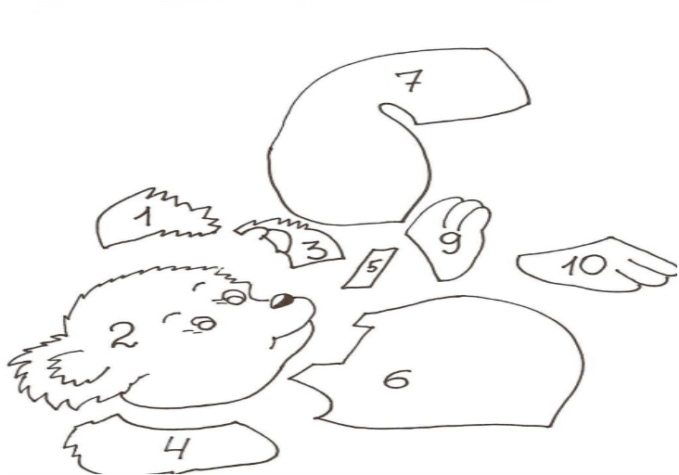
• детали рисунка необходимо перевести на ткань (для этого карандашом нужно обвести шаблоны)
• затем все части рисунка аккуратно вырезать по контуру.
• и на последнем этапе работы приклеить эти элементы к основе.

После этого, если необходимо, готовое изделие оформляется декоративными элементами. В качестве украшения можно добавить пуговицы, бисер, бусинки, глазки, нитки, тесьму,
ленточки и т. п.

После окончания работы, аппликацию лучше положить на ровную поверхность, закрыть чистой бумагой и прижать грузом. Через некоторое время груз снять.

Аппликация готова!

7. Формы работы с детьми.
Лоскутную аппликацию можно использовать в разных формах работы с детьми:
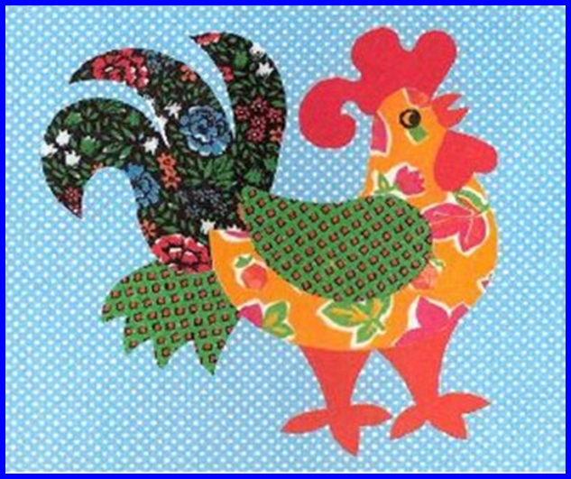
1. На занятиях по ИЗО-деятельности - можно выполнять предметные аппликации по разным темам программы, например, предметная аппликация «Петушок» по теме «Домашние птицы».

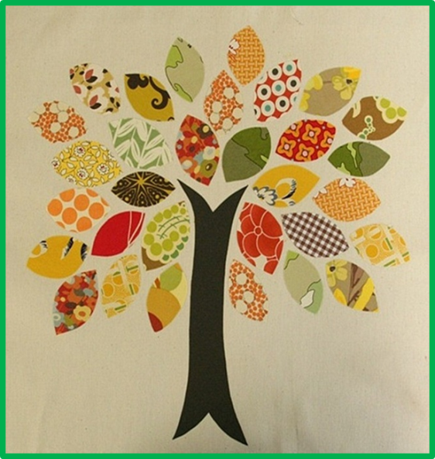

Можно создавать - коллективные работы, например, «Дерево» по теме «Осень»
Или использовать данную аппликацию на творческих занятиях,
например, «Наряд для куклы Оли» по теме «Одежда» и т. д.

2. Кроме занятий, в свободное время, можно заниматься в качестве ручного труда.

3. Организовать кружковую работу, например, кружок «Весёлый лоскуток»

Заключение.
Истоки творческих сил человека восходят к детству, к тому периоду жизни, когда творческие проявления во многом произвольны и жизненно необходимы.
Значение занятий аппликацией, в том числе и с использованием нетрадиционных техник, с использованием занимательного материала для образования дошкольников исторически и научно доказано. Аппликация из ткани - один из важных факторов эстетического развития личности. Дети учатся видеть красоту и передавать ее в соразмерных формах, рациональном симметричном и асимметричном чередовании, вариативной трактовке. Специфика занятий изобразительным творчеством дает широкие возможности для познания прекрасного, для развития у детей эмоционально-эстетического отношения к действительности.
Дети начинают понимать, что кроме карандашей, красок, цветной бумаги творить шедевры можно еще и при помощи ситца.
Превращайте кусочки ткани
в красивое изделие
и получайте от этого
огромное удовольствие!

Литература
1. Андреева, Р. П.Лоскутное шитьё.-СПб.:Издательский дом»Литера», 2001.
2. Богатеева, З. А. Занятия аппликацией. - М.: Просвещение, 2008.
3. Дыбина О.В. Творим, изменяем, преобразуем. - М.: ТЦ Сфера, 2002.
4. Зайцева О. Лоскутное шитье: Практическое руководство. — М.; СПб:
АСТ; Астрель-СПб, 2007.
5.Иванова Ю. Игра в лоскуты Веры Щербаковой. — Тверь: Культура и
традиции, 2007.
6.Нагибина М.И. Чудеса из ткани своими руками. - Ярославль: Академия
развития, 2006.
7. Румянцева Е.А. Аппликация.– М.: Мир книги, 2010.
8. Штауб-Вахсмут Б. Пэчворк и квилт. Лоскутное шитьё. — Профиздат, 2007.

